Crayfish-Tracking Motion Vision

Manual de usuario Ver. 2.3.0

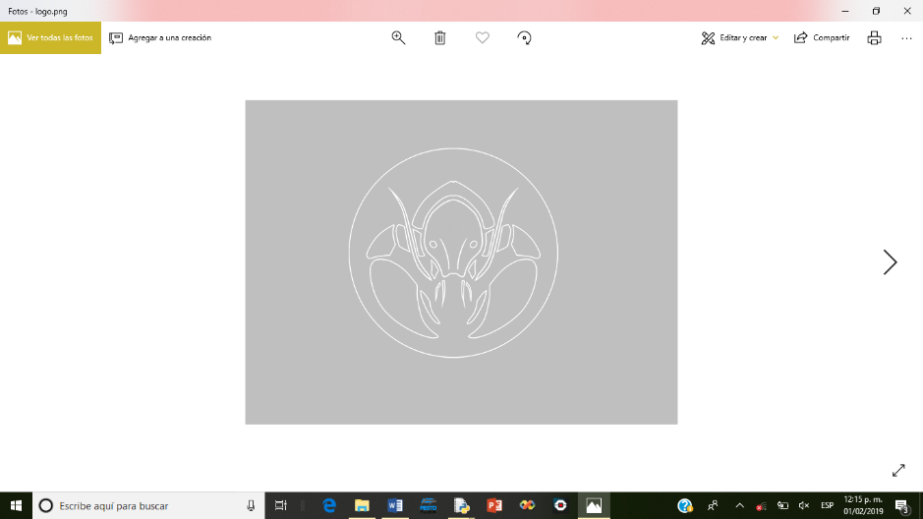

**Índice**

1. Acerca del manual 2

2. Acerca del Crayfish-Tracking Motion Vision 2

3. Requisitos de uso 2

4. Instalación del Crayfish-Tracking Motion Vision 2

5. Inicialización del Crayfish-Tracking Motion Vision 2

6. Selección de cámara 3

6.1. Visión general de la ventana de selección de cámara: 3

7. Selección de altura 3

7.1. Visión general de la ventana de selección de altura: 3

8. Selección de áreas 4

8.1. Visión general de la ventana de selección de áreas: 4

9. Ventana principal (Main) 4

9.1. Visión general de la ventana principal 5

9.2. Canvas 5

9.3. Lista de comandos (Commands) 5

9.3.1. Start 5

9.3.2. Stop 5

9.3.3. Set 5

9.3.3.1. Ruta de guardado (Save rute) 6

9.3.3.2. Cuadros por segundo (FPS) 6

9.3.3.3. Condiciones de la prueba (Testing conditions) 7

9.3.3.4. Tiempo de inicio (Start time) 7

9.3.3.5. Distance 8

9.3.3.6. Proceso (Process) 8

9.3.4. Modificar (Modify) 8

9.3.5. Abrir (Open) 8

9.3.6. Video 9

9.3.7. Light configuration (Configuración de luces) 9

9.4. Comandos adicionales 10

9.4.1. Light 10

9.4.2. Settings 10

9.4.3. About 11

**Manual de usuario**

# Acerca del manual

* El contenido de este manual tiene como objetivo instruir al usuario en el uso adecuado del software Crayfish 2.2.3 sus capacidades, sus características y configuración. Además, se dará en detalle la explicación de cada una de las operaciones que puede llevar a cabo el software y sus herramientas.

# Acerca del Crayfish-Tracking Motion Vision

* El Crayfish-Tracking Motion Vision es un programa enfocado al monitoreo de especímenes conocidos como cangrejo de río (Procambarus Clarkii). Este se encuentra desarrollado con base Python, el cual es un software libre, por lo que el software puede ser estudiado, modificado y utilizado libremente con cualquier fin.
* El software es capaz de realizar las tareas de monitoreo, detección y registro de la actividad locomotora de los Procambarus Clarkii (P. Clarkii), las cuales pueden ser configuradas por el usuario con el fin de adaptar lo mejor posible el software a las pruebas que se deseen realizar.

# Requisitos de uso

* Para poder utilizar todas las funciones del software será necesario que se cuente con una cámara conectada al equipo en uso, ya sea una cámara web o se recomienda una cámara uEye xs. También se recomienda que el usuario conozca qué número se le asigna a la cámara que se desea utilizar.

# Instalación del Crayfish-Tracking Motion Vision

* Para llevar a cabo la instalación se debe contar con el archivo llamado Crayfish 2.2.3.exe.
* Una vez localizado se debe de abrir y dar los permisos para instalarse.
* Posteriormente se le preguntara al usuario en donde se desean guardar los archivos pertenecientes al programa y se debe seleccionar instalar.

# Inicialización del Crayfish-Tracking Motion Vision

* Al abrir el programa se desplegarán dos ventanas, la primera será nuestra interfaz principal en la cual se encontrará los principales elementos para llevar a cabo la configuración del software. La segunda ventana es utilizada para asignar la cámara que será utilizada por el software.

# Selección de cámara

* Esta ventana le permite al usuario elegir la cámara que se estará utilizando para las capturas de imágenes, este proceso se lleva a cabo al inicializar el programa, pero también se puede modificar una vez que ya se ha seleccionado utilizando el botón “Modify” (pág. 9).

## Visión general de la ventana de selección de cámara:

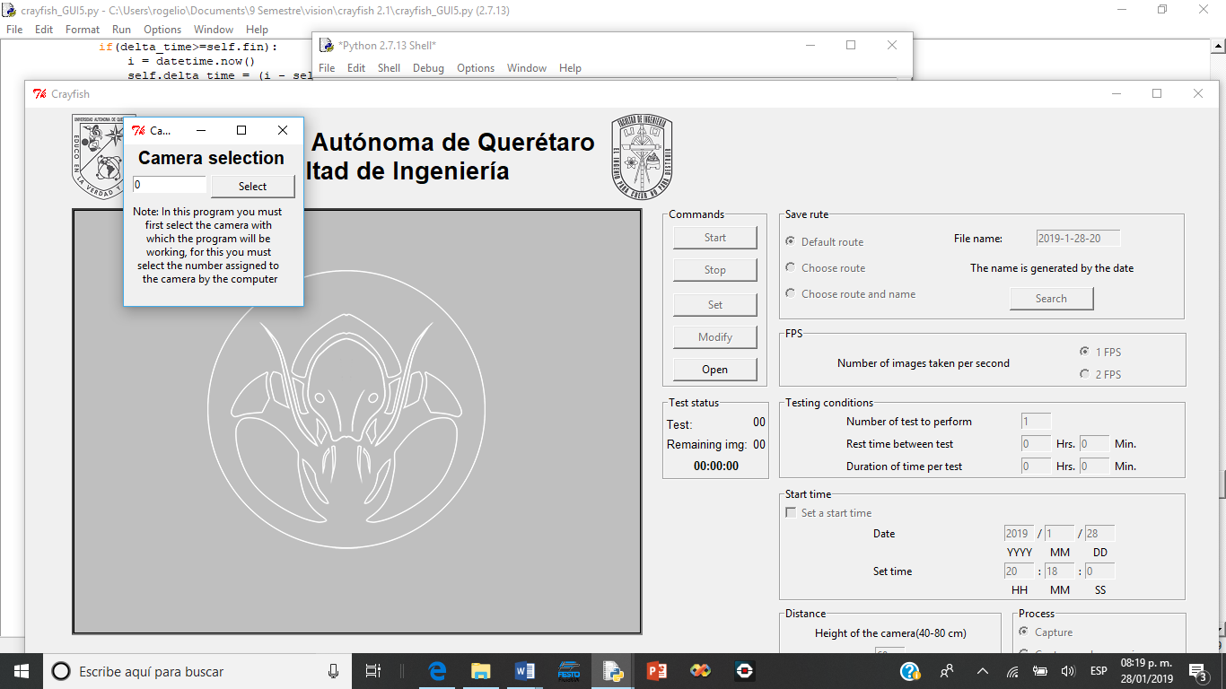

**1**

**2**

**3**

1. Se debe de colocar el número asignado a la cámara que se desea utilizar. En caso de que no se pueda conectar o no esté disponible, se marcara un error y se le informara al usuario.
2. El botón “Select” establece la cámara como una constante, por lo que también cierra esta ventana y habilita la ventana principal.
3. “Nota: En este programa primero se debe seleccionar la cámara con la cual el programa estará trabajando y asegurarse de que no se encuentre otra cámara en funcionamiento, para esto primero se debe seleccionar el número asignado a la cámara por la computadora.”

# Selección de altura

* En esta ventana se le permite al usuario especificar a qué altura han sido tomadas las capturas, con el fin de llevar a cabo la conversión de unidades.

## Visión general de la ventana de selección de altura:

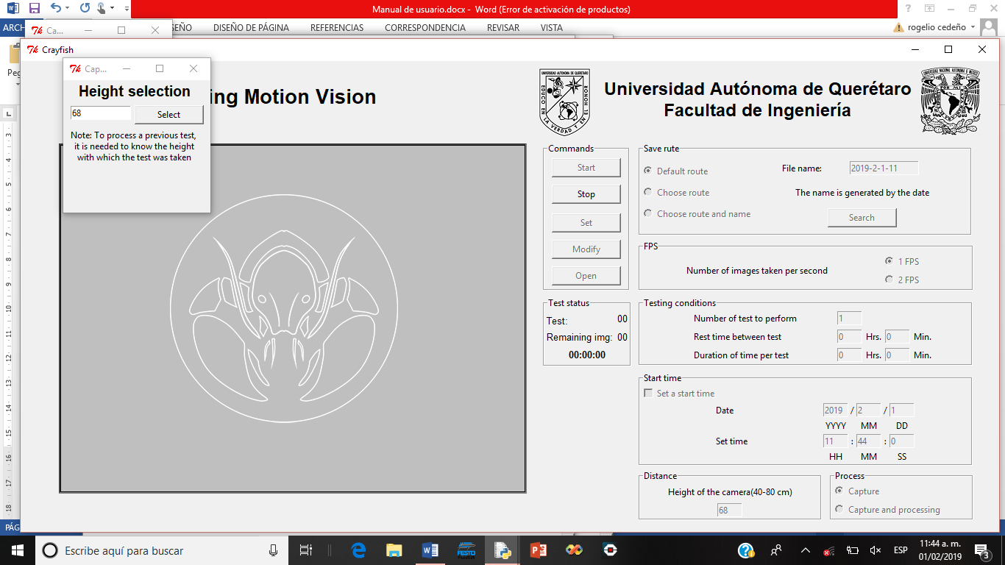

**1**

**2**

**3**

1. Se debe colocar la altura a la que fueron realizadas las capturas, esta debe ser ingresada en cm y teniendo un rango de 40 a 75 cm.
2. El botón “Select” define la altura y cierra la ventana.
3. “Nota: Para procesar una prueba anterior, es necesario conocer la altura con la cual la prueba fue realizada.”

# Selección de áreas

* Siempre que se vaya a realizar el análisis de imágenes se desplegará la ventana de “Area selection”, la cual permitirá seccionar la imagen.

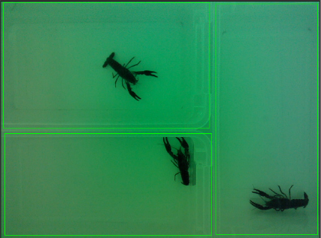

* Mientras la ventana esté presente, se habilitará la opción de dibujar rectángulos sobre el canvas mediante la selección de dos puntos, la esquina superior izquierda y la esquina inferior derecha, en ese orden.

## Visión general de la ventana de selección de áreas:

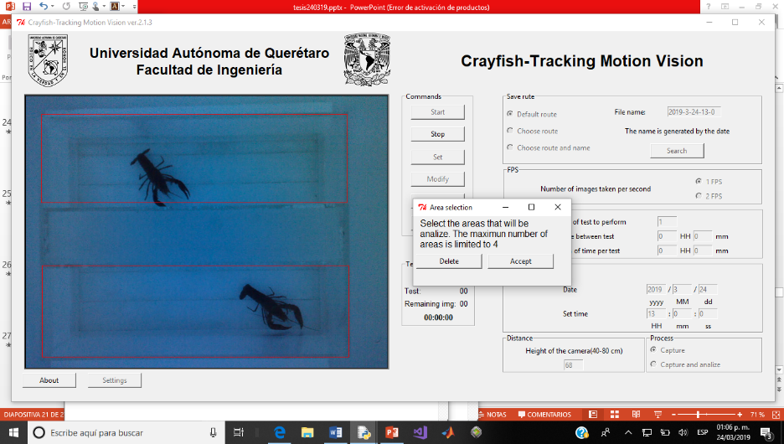

**1**

**2**

**3**

1. “Selecciona las áreas que serán analizadas. El número máximo de áreas está limitado a 4.”
2. Se fijarán las áreas a analizar y se cerrara la ventana. Las áreas solo serán visibles durante su selección, durante el resto del proceso estas desaparecerán.
3. Permite borrar todas las áreas que se seleccionaron, y permite que se seleccionen áreas diferentes.

# Ventana principal (Main)

* 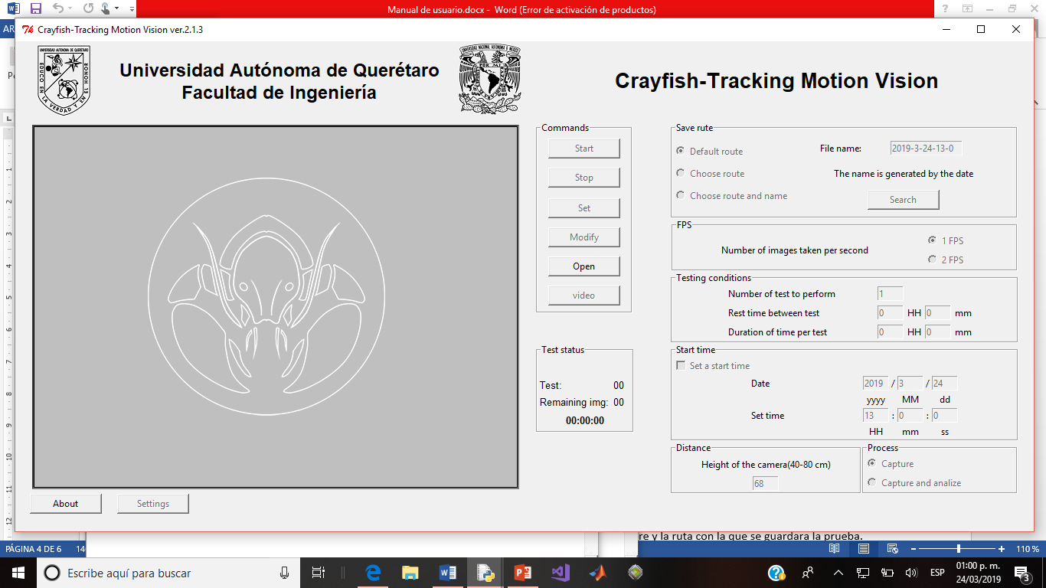Esta ventana es la interfaz principal del sistema en donde se encuentran las configuraciones básicas del software.
* Esta ventana también será utilizada como el principal medio de visualización, tanto de la cámara como de las imágenes que se estén procesando.

## Visión general de la ventana principal

* La ventana principal cuenta con multiples elementos de configuración y de visualización, los cuales pueden ser utilizados de diferentes maneras con el fin de satisfacer las necesidades de los estudios que se desean realizar.
* Entre estos elementos se encuentran un temporizador(start test), control de FPS, rutas de guardado, etc.

## Canvas

* El canvas o pantalla, es el elemento principal de visualización para el usuario.
* En este se estarán mostrando los procesos que lleva a cabo el software, desde la adquisición hasta el procesamiento.

## Lista de comandos (Commands)

### Start

* El comando “Start” da inicio a la toma de capturas.
* Este comando se habilitará una vez que se haya seleccionado una cámara habilitada y que se hayan establecido las condiciones con las cuales se llevará a cabo el proceso de adquisición.

### Stop

* El comando “Stop” tiene la capacidad de detener cualquier proceso que se esté llevando a cabo, ya sea la adquisición de imágenes o el procesamiento de estas.
* Los procesos pueden ser interrumpidos en cualquier momento y no habrá pérdida de información y el programa se reiniciará.

### Set

* El comando “Set” se encarga de establecer las condiciones con las que levara a cabo una prueba, por lo que bloquea todos los campos de configuración.
* Las condiciones que se encuentran ligadas al comando set, son las siguientes:

#### Ruta de guardado (Save rute)

* En la sección de ruta de guardado se selecciona en donde se guardarán las capturas y los resultados, además de que nombre se le asignara al proyecto.

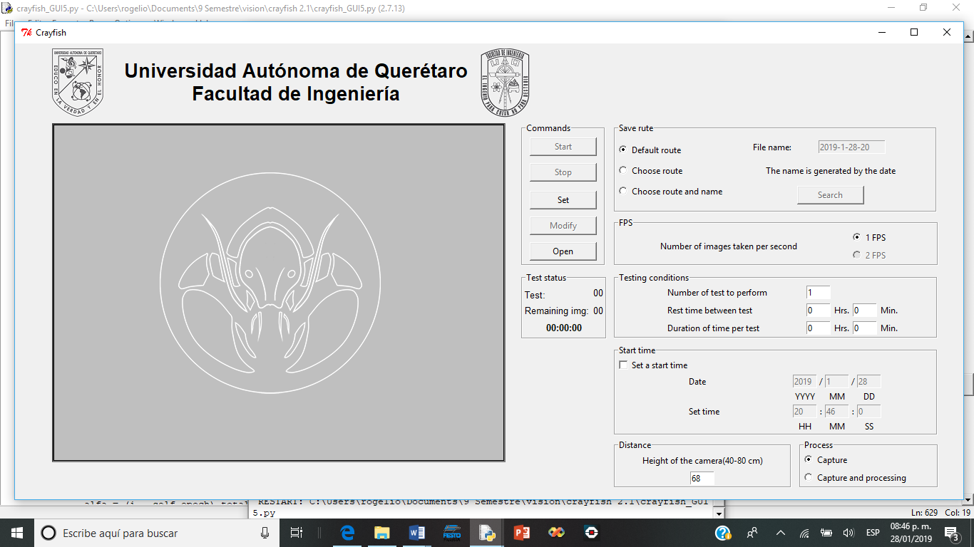

**1**

**2**

**3**

1. Utilizando los radiobuttons se selecciona como se desean guardar los archivos:
   * Default route: Se genera una carpeta con un nombre correspondiente a la fecha y se guarda en C:\vision\.
   * Choose route: El usuario elije en donde se guardará la carpeta, pero el nombre aún se genera con la fecha.
   * Choose route and name: El usuario puede elegir el nombre y la ruta con la que se guardara la prueba.
2. En esta casilla se muestra que nombre se le asignara a la prueba, pero además es donde se le asigna un nuevo nombre si se encuentra activada la casilla de “Choose route and name”.
3. El botón “Search” abre una ventana que le permite al usuario seleccionar la dirección de guardado, este solo se encuentra habilitado si se seleccionan las casillas “Choose route” o “Choose route and name”.

#### Cuadros por segundo (FPS)

* En la sección de FPS, el usuario establece la cantidad de capturas que quiere realizar en un intervalo de 1, es decir, se determina la velocidad de captura.

#### Condiciones de la prueba (Testing conditions)

Esta sección establece las condiciones que definirán la rutina de adquisición de imágenes.



**1**

**2**

**3**

1. Number of test to perform: Se define el número de pruebas consecutivas que van a ser realizadas por el programa.
2. Rest time between test: En el caso de que se vayan a realizar más de una prueba, se le da al usuario la opción de dejar un tiempo de espera entre cada una de las pruebas.
3. Duration of time per-test: En esta se define el tiempo que se estará realizando la adquisición de imágenes, este tiempo será de cada una de las pruebas individuales.

#### Tiempo de inicio (Start time)

* En esta sección el usuario puede indicarle al programa si es que quiere programar una hora de inicio, es decir, se define un temporizador para el inicio de la adquisición de datos.



**1**

**2**

**3**

1. Set a start time: Esta casilla habilita el temporizador y las casillas para colocar el tiempo deseado.
2. Date: Son casillas asignadas para establecer la fecha en la que se llevara a cabo la prueba.
3. Set time: Son casillas asignadas para establecer la hora en la que se llevara a cabo la prueba.

#### Distance

* En esta sección el usuario debe indicar a que altura se estará trabajando, para que se puedan realizar las conversiones adecuadas.

#### Proceso (Process)

* Esta sección le permite al usuario decidir qué acción va a realizar el programa, si se llevara a cabo solamente la adquisición de las capturas sin procesamiento o si al terminar la adquisición se procesaran las capturas.
* Si se selecciona la opción de “Capture and analize” se desplegará la ventana para la selección de áreas al momento de iniciar la prueba.

### Modificar (Modify)

* Este comando reinicia las configuraciones que se hayan establecido, incluyendo la selección de la cámara.
* Al utilizar modify se volverá a abrir la ventana de “Camera selection” y las configuraciones regresaran a sus valores predeterminados.

### Abrir (Open)

* El comando “Open” le permite al usuario llevar a cabo el análisis de juegos de capturas obtenidos anteriormente.



* Al utilizar el comando se desplegará una ventana, en donde se le pedirá al usuario que especifique a que altura fueron realizadas las capturas.
* 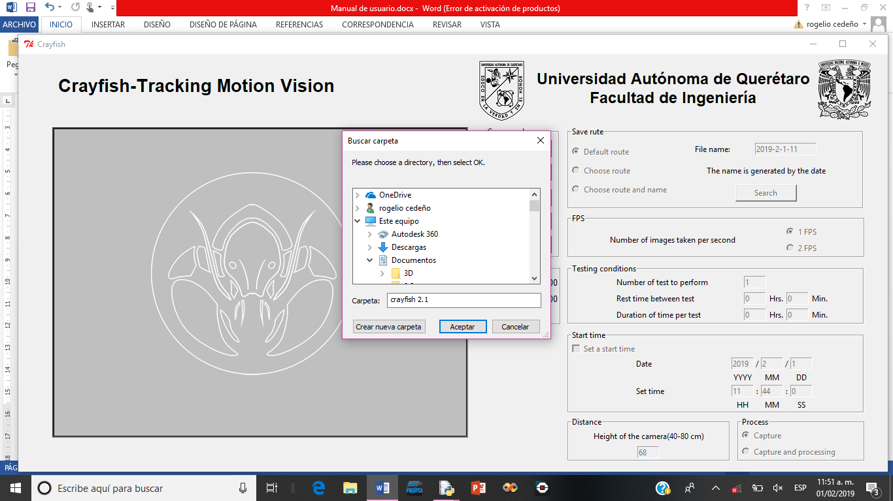Tras seleccionar la altura, se abrirá una nueva ventana en donde el usuario especificará la ubicación de las imágenes a procesar.
* En el caso de que las capturas hayan sido realizadas con este mismo software, se puede elegir la carpeta Img que se encuentra dentro de cada prueba o se puede seleccionar la carpeta principal para llevar a cabo el análisis de todas las pruebas.
* Posteriormente se desplegará la ventana de “Area selection”, una vez que la ventana esté presente será posible delimitar hasta 4 áreas dentro de la captura, al indicar dos esquinas de un rectángulo, comenzando por la esquina superior izquierda y finalizando en la esquina inferior derecha (pág. 5).

### Video

* El comando “Video” permite a acceder al video en vivo de la cámara, facilitando la selección de áreas al momento de realizar capturas.

### Light configuration (Configuración de luces)

* Este comando se habilita el momento de realizar la configuración de las pruebas y utilizar el comando “Set”. Posteriormente se despliega la siguiente ventana, en donde será posible realizar la configuración de las luces de cada prueba.

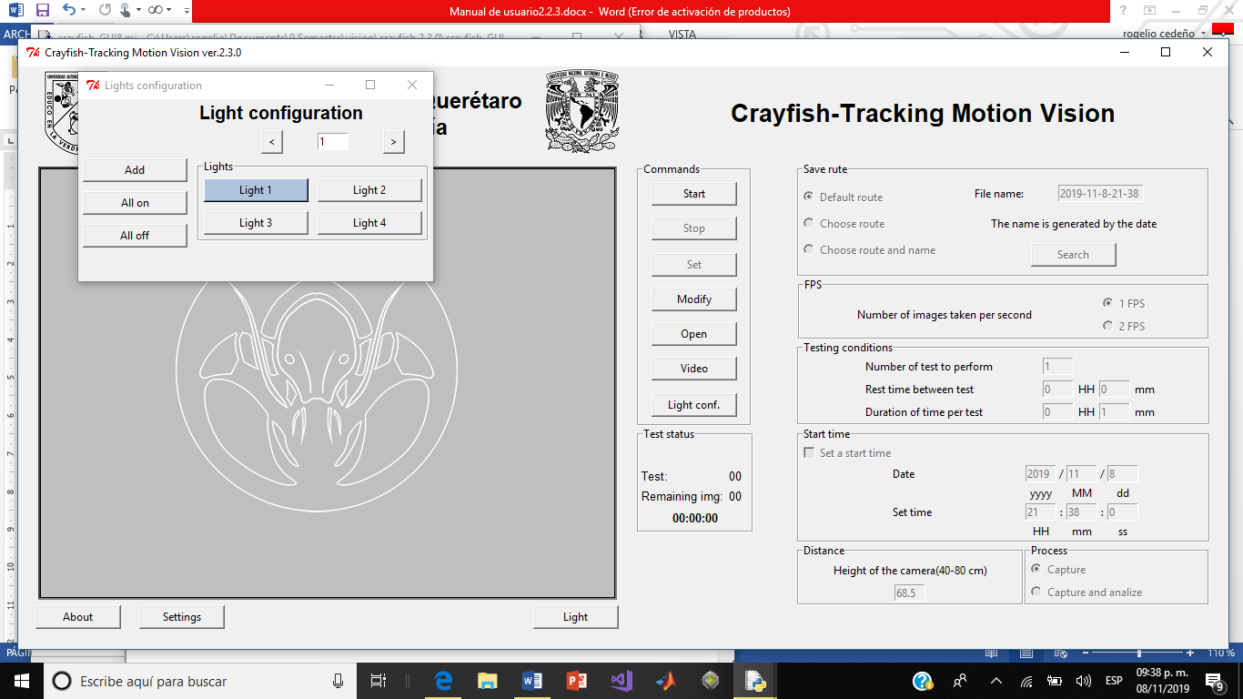

**4**

**1**

**6**

**5**

**2**

**3**

1. El botón “Add” le permite al usuario guardar la configuración de luces, que se encuentre actualmente seleccionada, para la prueba deseada.
2. “All on” cambia el estado de todas las luces a encendido, sin embargo, aún se debe usar el comendo “Add” para guardar el dato.
3. “All off” pasa el estado de todas las luces a apagado y de igual manera se debe de usar “Add” para guardarlo.
4. Es una casilla en donde se indica cuan de las pruebas se está configurando.
5. Las flechas permiten desplazarnos entre las pruebas, ya sea a la siguiente o a la anterior. Sin embargo, también se puede colocar el número de prueba en la casilla.
6. Es un conjunto de 4 botones, en donde cada uno corresponde a una lámpara. Al seleccionar alguno de los botones su color cambiará a azul si se activa o a gris si es desactivado.

## Comandos adicionales

Estos son comandos que se encuentran fuera de la lista de comandos y que no es necesario que se utilicen para la realización de las pruebas. Estos comandos se encuentran colocados en la parte inferior de la interface.

### Light

* Este comando le permite al usuario prender o apagar las luces del sistema a voluntad, se utiliza una ventana muy similar a la de “Light configuration” (pag. 8), esto únicamente se puede realizar cuando no se está realizando ninguna prueba.

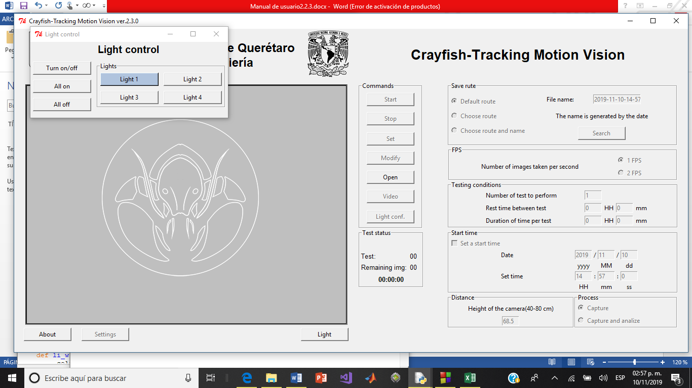

**4**

**1**

**2**

**3**

1. El botón “turn on/off” es utilizado para encender o apagar las luces que se hayan seleccionado en el momento.
2. “All on” pasa todos los botones a un estado de encendido, aunque aun así se debe de hacer uso del botón “turn on/off” para mandar la señal al módulo de luces.
3. “All off” pasa todos los botones a un estado de apagado, aunque aun así se debe de hacer uso del botón “turn on/off” para mandar la señal al módulo de luces.
4. Se encuentran colocados 4 botones, los cuales corresponden a cada una de las salidas del módulo de luces.

### Settings

* Esta es una ventana destinada a la configuración de los parámetros utilizados en los algoritmos de análisis. La idea de esta ventana es poder tener la capacidad de poder adaptar al sistema a cualquier condición, principalmente en los casos donde se cuente con un gran cambio en la iluminación del ambiente.

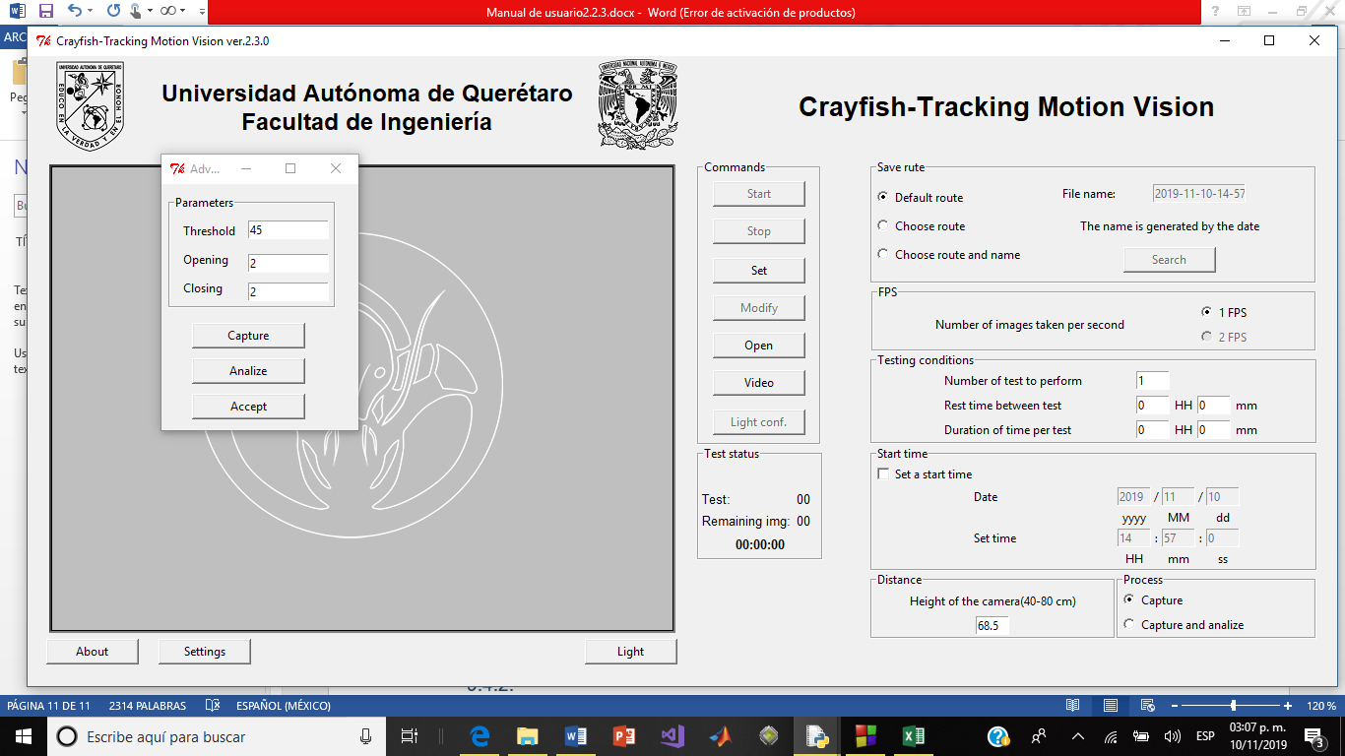

**1**

**3**

**2**

**6**

**5**

**4**

1. El parámetro de “Treshold” hace referencia al valor de umbral utilizado en el procesamiento de imágenes, si se reduce este valor el programa comenzará a filtrar objetos que sean más oscuros lo cual podría causar que se no se detecten artes de los especímenes si se reduce mucho. Por otra parte, si se aumenta comenzará a detectar objetos más claros, lo cual si se incrementa mucho puede causar que se comiencen a detectar sombras generadas por los propios especímenes.
2. El parámetro “Opening” es utilizado para la tarea de apertura y hace referencia a la cantidad de pixeles que se erosionarán y dilatarán, esto permite eliminar objetos pequeños que hayan sido detectados dentro de la captura.
3. El parámetro “Closing” es utilizado para la tarea de cerradura y al igual que la apertura define la cantidad de pixeles dilatados y erosionados. Esta conecta o completa objetos que se hayan separado en dos o que hayan contado con imperfecciones en la captura.
4. Realiza la toma de una captura y la presenta en el canvas de la interfaz de usuario principal.
5. Analiza la captura realizada utilizando los datos establecidos para el “Treshold”, “Opening” y “Closing”.
6. Se aceptan los cambios realizados y se habilitan para ser utilizados en las pruebas a realizar.

### About

* Este botón simplemente despliega un breve resumen de lo que es el software, por quien fue desarrollado y con qué finalidad se desarrolló.

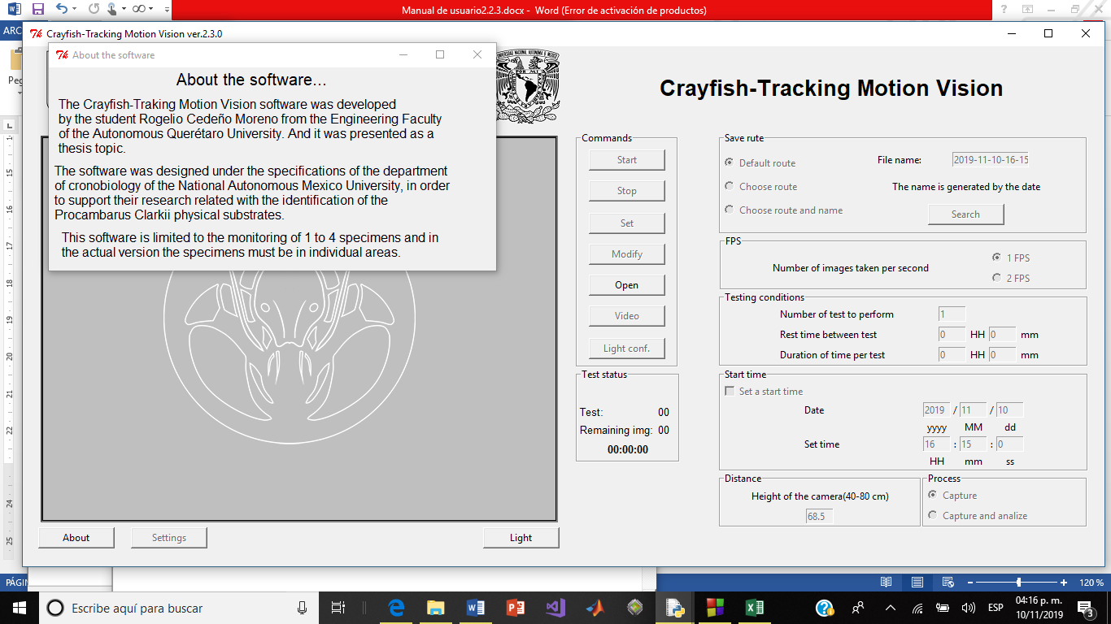

* Nota: “El software Crayfish-traking motion visión fue desarrollado por el estudiante Rogelio Cedeño Moreno de la facultad de ingeniería de la Universidad Autónoma de Querétaro. Y fue presentado como tema de tesis.

El software fue diseñado bajo las especificaciones del departamento de cronobiología de la Universidad Nacional Autónoma de México, con el fin de apoyar su investigación relacionada con la identificación de sustratos fisiológicos del Procambarus Clarkii

Este software está limitado al monitoreo de 1 a 4 especímenes y en la versión actual los especímenes deben de encontrarse en zonas individuales.”